Семинар отдела по изучению наследия А.И. Солженицына.
Костюм и детали быта в романе «В круге первом»


И.В. Дорожинская

3 октября в Доме русского зарубежья им. А.И. Солженицына состоялось очередное заседание семинара, посвященного трудам и дням писателя. Доклад ведущего сотрудника отдела по изучению наследия А.И. Солженицына, учителя высшей категории И.В. Дорожинской был посвящен художественной роли одежды и деталей быта в романе «В круге первом». Доклад сопровождался показом фотографий, материалов модных журналов 1940-х годов, что позволило напрямую соприкоснуться с основными типами одежды того времени.
Много внимания докладчица уделила изображению стандартизированной одежды: с одной стороны, костюмов арестантов, с другой стороны, униформ. Синие комбинезоны, задача которых — подчеркнуть принадлежность человека к миру рабов, всё равно несут на себе отпечаток индивидуальности арестантов, свидетельствуют об их стремлении к утверждению собственного достоинства. Одновременно с этим такие черты реальности, как детали униформ, могут приобретать черты символа: Абакумов видится Прянчикову как «пара золотых погон». При этом, как показала докладчица, отсутствие униформы может в реальности быть не более чем маскарадом: отсутствие униформы офицеров МГБ у вольных женщин на шарашке скрывает угрозу слежки и доноса с их стороны, а гражданские костюмы, которые заключенные шарашки надевают на свидание с родственниками, — лишь мнимое возвращение им полноценного социального облика.
И.В. Дорожинская отдельно остановилась на многочисленных деталях костюма, которые несут на себе те или иные приметы времени. Подобные детали не только свидетельствуют о прошлом героев, но и отражают их статус и влияют на восприятие окружающих. Особое место здесь занимают детали костюма Сталина.
Докладчица подробно проанализировала изображения женской одежды: от старого шерстяного платка со стёршимся ворсом на голове Натальи Павловны Герасимович до роскошных платьев дочерей прокурора Макарыгина. Многообразие женских платьев по-своему раскрывает образы героинь, а порой становится значимой деталью в изображении события (платье Симочки в день свидания с Нержиным). Описания костюма способны подчеркнуть символическое значение сцены, например, контраст роскошных платьев жены и дочери Макарыгина и телогрейки с вылезшей ватой, в которую одета заключённая, в главе «Женщина мыла лестницу». Наиболее подробно женский мир конца 1940-х годов представлен в «стромынских» главах, где, с одной стороны, описан будничный женский костюм, с другой — немало говорится о нарядных платьях.
Речь шла и о многочисленных приметах времени, отразившиеся в описаниях костюмов. Докладчица проанализировала, как отношение к вещам, аккуратность или небрежность в одежде помогают подчеркнуть те или иные черты характера героя или, наоборот, выявить контраст внешнего и внутреннего в человеке.
Таким образом, заключила И.В. Дорожинская, детали костюма в романе «В круге первом» являются не только средством характеристики персонажей, но и важнейшим способом организации смысловых пластов произведения.

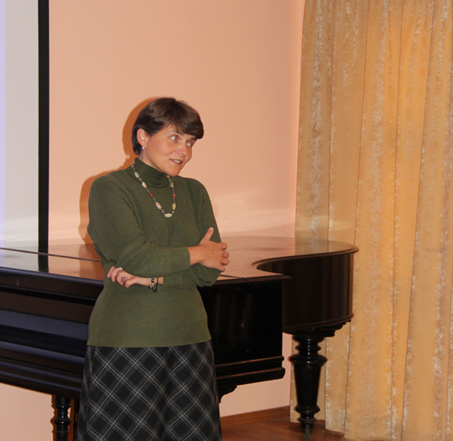
Г.А. Тюрина
В заключение заседания Г.А. Тюрина рассказала о двух прошедших недавно зарубежных мероприятиях, посвящённых изучению творчества А.И. Солженицына.

Татьяна Кучинко

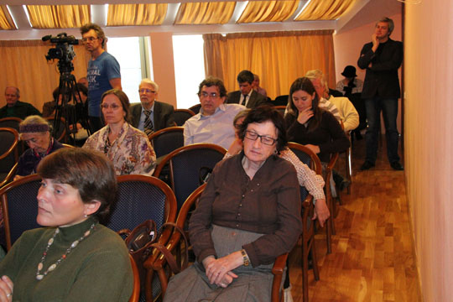

Фото Людмилы Голубинской

